Ó piradi informacia
goCa razmaZe

tel: 599 50 77 23
e-mail: gocha2809@gmail.com

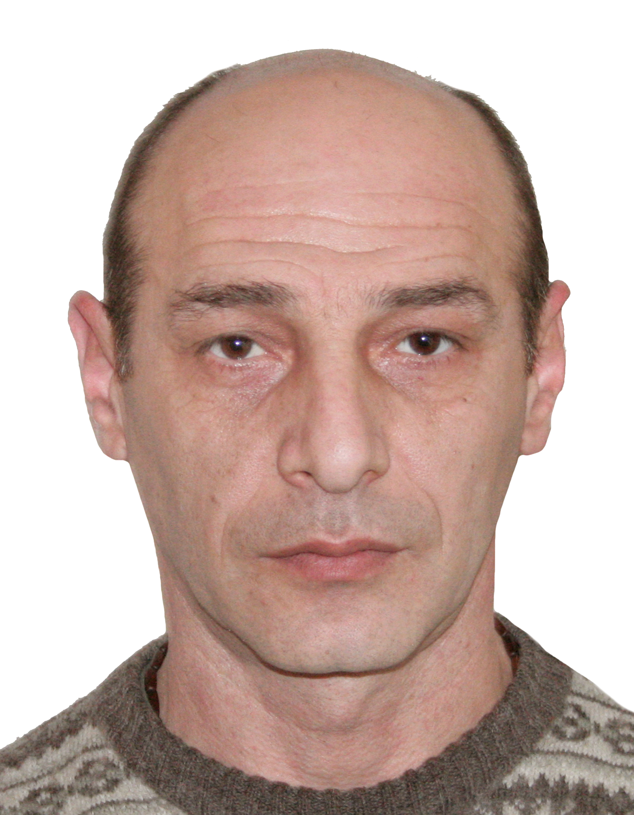

GganaTleba:

umaRlesi 1979-1984w saqarTvelos teqnikuri universiteti
fakulteti: samSeneblo
specialoba: inJiner-mSenebel-teqnologi.

samuSao gamocdileba:
1984-1990ww Sps. amierkavkasiis metalurgmSenis tresti, rbnk-is-ostati; 1990-1995 ww Sps.”soliarisi”-gayidvebis menejeri;
1995-2005 ww Sps. “sofiko 87”- direqtoris moadgile momaragebis dargSi;
04.04.2005 wlidan 01.04.2020-მდე ss.”sofarma”-s warmomadgenloba saqarTveloSi-lojistikis menejeri.
2007-12 წწ. შპს.“შარა2007’-ის დირექტორი.

marTvis mowmoba: kategoriebi: “a”,B”b” da “d”;D
serTifikatebi: saofise programebi,

ucxo enebi: qarTuli
rusuli
inglisuri(sakontaqto)
Turquli(sakontaqto)
germanuli(sakontaqto)

